TEST nr 5
(tylko jedna odpowiedź jest prawidłowa)

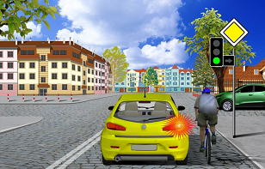
- W tej sytuacji kierujący samochodem osobowym
skręcającym w prawo jest obowiązany
  - opuścić skrzyżowanie przed rowerzystą.
  - zachować ostrożność i ustąpić pierwszeństwa rowerzyście.
  - zachować szczególną ostrożność i ustąpić pierwszeństwa
rowerzyście.

- Kierujący rowerem może jechać lewą stroną jezdni na zasadach określonych dla ruchu pieszych, jeżeli opiekuje się on osobą kierującą rowerem w wieku do lat
  - 10.
  - 12.
  - 13.

- Kierujący motorowerem
  - zbliżając się do przejazdu dla rowerzystów jest obowiązany zachować ostrożność.
  - zbliżając się do przejazdu dla rowerzystów jest obowiązany zachować szczególną ostrożność.
  - przejeżdżając przez drogę dla rowerów poza jezdnią ma pierwszeństwo przez rowerem.

- Znak B-42 „koniec zakazów” 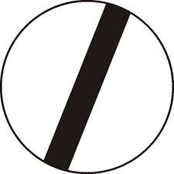 nie odwołuje zakazu wyrażonego znakiem
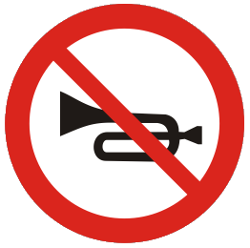
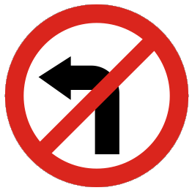
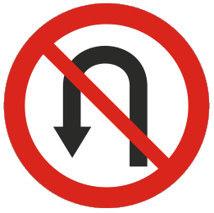

a. b. c.

- Odległość między jadącymi kolumnami rowerów nie może być mniejsza niż
  - 300 m.
  - 200 m.
  - 250 m.

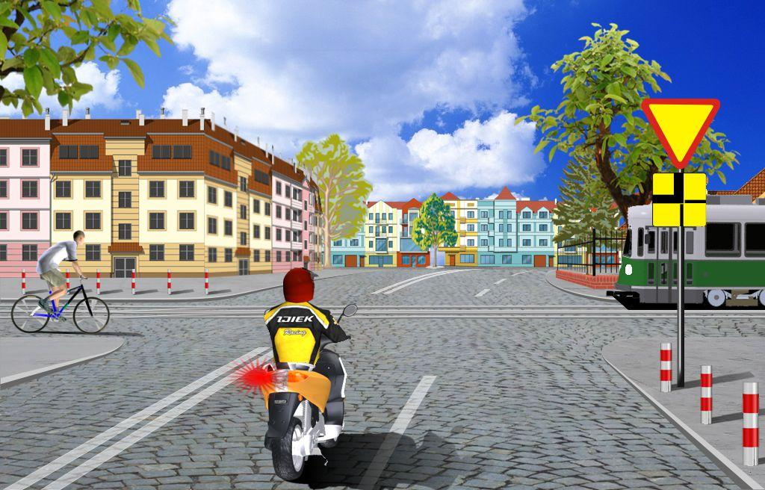
- W tej sytuacji kierujący motorowerem
  - może wjechać na skrzyżowanie.
  - ma pierwszeństwo przed tramwajem.
  - może wjechać na skrzyżowanie, gdy opuści
je tramwaj.
- Dopuszczalna prędkość motoroweru w strefie ruchu wynosi
  - 45 km/h.
  - 40 km/h.
  - 20 km/h.

- Kierujący motorowerem ustępuje pierwszeństwa pieszemu
  - w strefie zamieszkania.
  - w każdym przypadku w strefie ruchu.
  - pieszemu przechodzącemu przez jezdnię poza przejściem dla pieszych, gdy odległość od przejścia przekracza 100 m.

- Prawo jazdy kategorii AM uprawnia do kierowania czterokołowcem lekkim, czyli czterokołowcem, którego masa własna nie przekracza
  - 350 kg i konstrukcja ogranicza prędkość jazdy do 50 km/h.
  - 350 kg i konstrukcja ogranicza prędkość jazdy do 45 km/h.
  - 400 kg i konstrukcja ogranicza prędkość jazdy do 40 km/h.

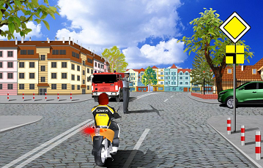
- W tej sytuacji kierujący motorowerem
  - zgodnie ze znakami drogowymi ma pierwszeństwo
przed pojazdem straży pożarnej.
b. ma obowiązek ominąć policjanta kierującego
ruchem z prawej strony.
c. ma obowiązek stosować się do poleceń i sygnałów
dawanych przez policjanta kierującego ruchem.

- Kierujący motorowerem nie włącza się do ruchu przy wjeżdżaniu
  - na drogę z nieruchomości.
  - na drogę twardą z drogi gruntowej.
  - z drogi podporządkowanej na drogę główną.

- Kierującemu motorowerem nie zabrania się zawracania
  - wiadukcie.
  - na skrzyżowaniu.
  - drodze jednokierunkowej.

- Zabrania się zatrzymania pojazdu
  - na jezdni obok linii przerywanej wyznaczającej krawędź jezdni.
  - w strefie zamieszkania w innym miejscu niż wyznaczone w tym celu.
  - w miejscu utrudniającym dostęp do innego prawidłowo zaparkowanego pojazdu.

- Znaki drogowe ostrzegawcze
  - uprzedzają o miejscach na drodze, w których zawsze występuje niebezpieczeństwo.
  - zobowiązują uczestników ruchu do zachowania szczególnej ostrożności.
  - umieszczane są w odległości od 100 m do 500 m na drogach, na których dopuszczalna prędkość pojazdów przekracza 60 km/h.

- Zakaz wyrażony znakiem B-36 „zakaz zatrzymywania się” 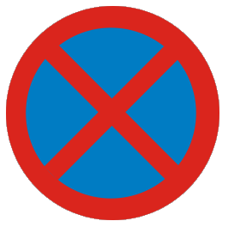
  - dotyczy tylko jezdni i chodnika.
  - jest odwoływany przez znak B-42 „koniec zakazów” .
  - nie dotyczy miejsc, gdzie za pomocą znaku dopuszcza się postój lub zatrzymanie.

- Kierujący motorowerem zbliżając się do przejazdu dla rowerzystów jest obowiązany
  - zachować szczególną ostrożność.
  - zawsze zwiększyć prędkość, żeby przejechać przed kierującym rowerem.
  - zachować ostrożność i zatrzymać się w bezpiecznej odległości przed przejazdem.

- Kierującemu motorowerem zabrania się
- przewodzenia pasażera do ukończenia 17 roku życia.
- zatrzymywania pojazdu w miejscu utrudniającym wjazd do garażu.
- korzystania podczas jazdy z telefonu wymagającego trzymania słuchawki lub mikrofonu w ręku.

- Znak zakazu umieszczony pod znakiem D-42 „obszar zabudowany” 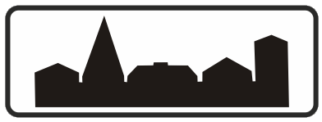 oznacza, że zakaz obowiązuje
  - do znaku D-41 „koniec strefy zamieszkania” 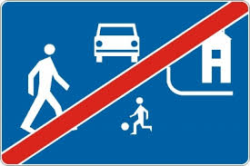.
  - zawsze do znaku D-43 „koniec obszaru zabudowanego” 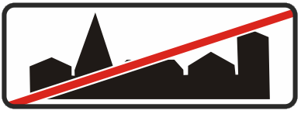.
  - do znaku E-18a „koniec miejscowości” 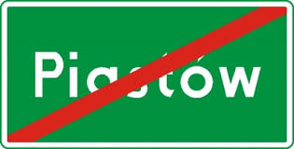, z wyjątkiem odcinka drogi, na którym został on zmieniony lub odwołany innym znakiem.

- Motorowerem nie może być pojazd
  - czterokołowy.
  - trójkołowy.
  - dwukołowy.

- Kierujący motorowerem może zachować odstęp mniejszy niż 1 metr razie wyprzedzania
- roweru.
- wózka rowerowego.
- czterokołowca lekkiego.

- Konstrukcja motoroweru musi ograniczać jego prędkość jazdy do
  - 40 km/h.
  - 45 km/h.
  - 50 km/h.


- Znak drogowy P-7b „linia krawędziowa ciągła” wyznaczający krawędź
jezdni dotyczy kierującego
  - rowerem.
  - motorowerem.
  - czterokołowcem lekkim.

- Prędkość dopuszczalna motoroweru, którym przewozi się dziecko w wieku do lat 7 wynosi
- 20 km/h w strefie ruchu.
- 40 km/h na obszarze zabudowanym.
- 45 km/h poza obszarem zabudowanym.

- Kierującemu motorowerem ma obowiązek
- zjechać jak najbardziej w prawo, gdy jest wyprzedzany przez inny pojazd.
- wyjeżdżając ze strefy ruchu ustąpić pierwszeństwa innemu uczestnikowi ruchu.
- zbliżając się do przejścia dla pieszych zachować ostrożność i ustąpić pierwszeństwa pieszemu zbliżającemu się do przejścia.

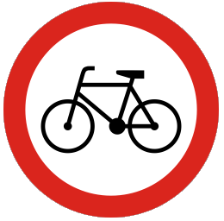
- Znak ten dotyczy

  - rowerów jednośladowych i wielośladowych o szerokości nieprzekraczającej 0,9 m.
  - tylko rowerów jednośladowych.
  - wózków rowerowych.

